Politechnika Śląska

Wydział Matematyk Stosowanej

Kierunek Informatyka

Gliwice, 01.10.2023

Programowanie I

**projekt zaliczeniowy**

**"*Driving Darwin*"**

**Stanisław Deja gr. 3 lab. 5**

**1. Opis projektu.**

*Projekt pokazuje możliwość genetycznego uczenia sieci neuronowych na przykładzie samochodów poruszających się krętą drogą.*

**2. Funkcjonalności.**

Na projekt składają się 3 sceny(Każdej odpowiadają klawisze 1-3):

* ***Scena 1 (solo)***

*Poruszanie się samochodem po drodze*

* ***Scena 2 (Nauka)***

*W tej scenie możemy uczestniczyć w nauce czerwonych pojazdów jak jeździć.*

*Dokładniejszy opis działania w "DrivingDarwinLatex".*

* ***Scena 3 (Wyścig****)*

*W tej scenie możemy ścigać się z czerwonym przeciwnikiem posiadającym sieć neuronową wczytaną z pliku.*

**3. Przebieg realizacji.**

*Zadania:*

* *Przygotowanie projektu pod Opengl*
* *Generacja drogi (*[*https://youtu.be/RF04Fi9OCPc?si=Z2pKvVM6wGylgWYS*](https://youtu.be/RF04Fi9OCPc?si=Z2pKvVM6wGylgWYS)*)*
* *Samochód*
* *Detekcja kolizji (*[*https://youtu.be/5FkOO1Wwb8w?si=w_-6KoxmmhZvkkZh*](https://youtu.be/5FkOO1Wwb8w?si=w_-6KoxmmhZvkkZh)*)*
* *Sieć Neuronowa i Algorytm Genetyczny*

*Pliki:*

* *DrivingDarwin.cpp -plik główny, wczytuje wszystko i tworze pętle ok 50 fps*
* *Utils.h – przydatne metody*
* *Texture.h -wraper na stb_image*
* *Shader.h -kompilacja programów glsl i ich użytkowanie*
* *Sensor.h -Tworzenie promieni wykrywających krawędź jezdni*
* *Scene.h -Zawiera różne sceny które mogą być załadowane*
* *Road.h -generowanie meshu drogi i render*
* *Primitives.h – skrót do renderu cube*
* *Path.h- wczytywanie drogi*
* *NeuralNetwork.h- Sieć Neuronowa I przydatne funkcje*
* *MeshData.h- struktury danych pod mesh*
* *Mesh.h – zbiór danych do renderowania*
* *Controlls.h – klasy które mogą kontrolować samochody*
* *CollisionSystem.h – kolizja*
* *CollisionMesh.h -zbiór danych do kolizji*
* *Car.h – dane i funckje związane z samochodem*

*Algorytmy:*

* *Genetyczne uczenie sieci neuronowych (Prezentacja latex)*
* *Generowanie dróg (Bezier Curves)*
* *Detekcja kolizji (Segment Intersection)*

*Biblioteki:*

* *OpenGl (renderowanie wszystkiego)*
* *GLAD (Ładowanie funkcji opengl)*
* *GLFW (klawiatura, okno windows, funckje opengl)*
* *STB_IMAGE (Ładowanie obrazków)*
* *GLM (matematyka- matryce, projekcje etc.)*

**4. Instrukcja użytkownika.**

**Uruchomienie:**

* Można wejść w folder "Builds/Build1" i odpalić plik "DrivingDarwin.exe"
* Można znaleść plik DrivingDarwin.sln w „DravingDarwinVS/DrivingDarwin” i odpalić wszystko przez VS(użyta wersja Opengl 3+)

**Użytkowanie**

Zmiana Scen – klawisze od 1 do 3

**Scena 1 (solo)**

Poruszanie się samochodem po drodze klawiszami WSAD.

Klawiszem H można wyłączyć/włączyć białe linie wykrywające krawędź drogi.

**Scena 2(Nauka)**

Nauka samochodów.

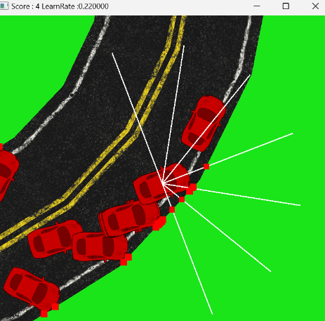Klawisze:

* R resetuje świat z najlepszą siecia.
* C czyści świat.
* S zapisuje najlepszą sięć do pliku.
* L wczytuje sieć z pliku.
* Arrow Left zmniejsza poziom mutacji nowych generacji aut.
* Arrow Right zwiększa poziom mutacji nowych generacji aut;

**Scena 3(Wyścig)**

Poruszanie się samochodem po drodze klawiszami WSAD.

Klawiszem H można wyłączyć białe linie wykrywające krawędź drogi

**5. Podsumowanie i wnioski.**

Wszystko zostało wykonane ponad moje początkowe oczekiwania. Projekt był dla mnie wartościowy głównie poprzez realizacje prostej sieci neuronowej.